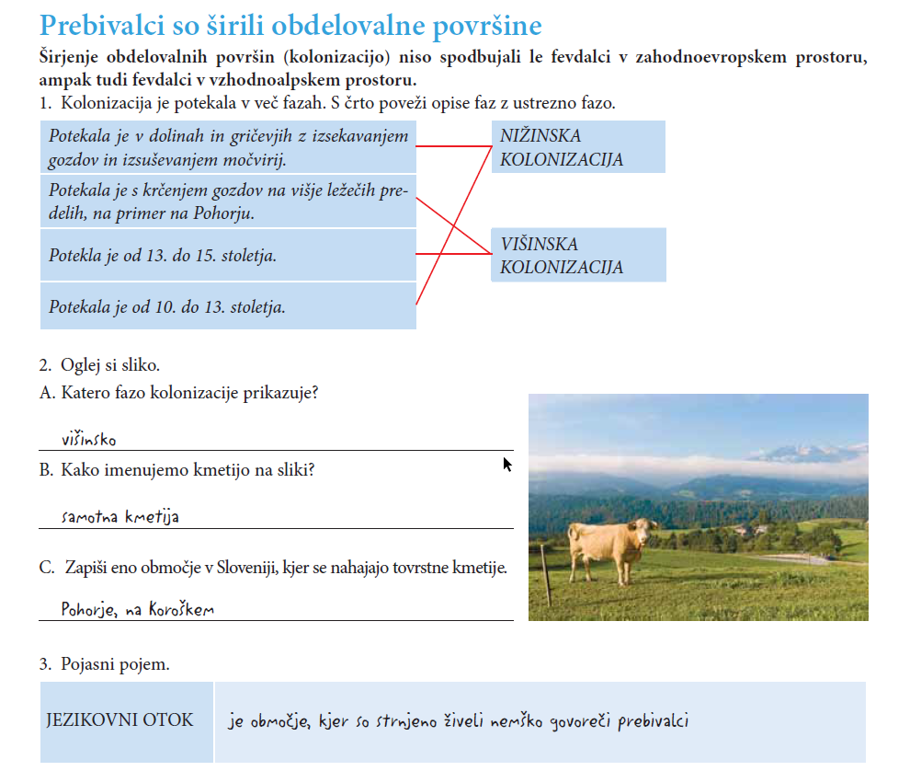
REŠITVE Kako se je spremenila podoba slovenskih zgodovinskih dežel
1.

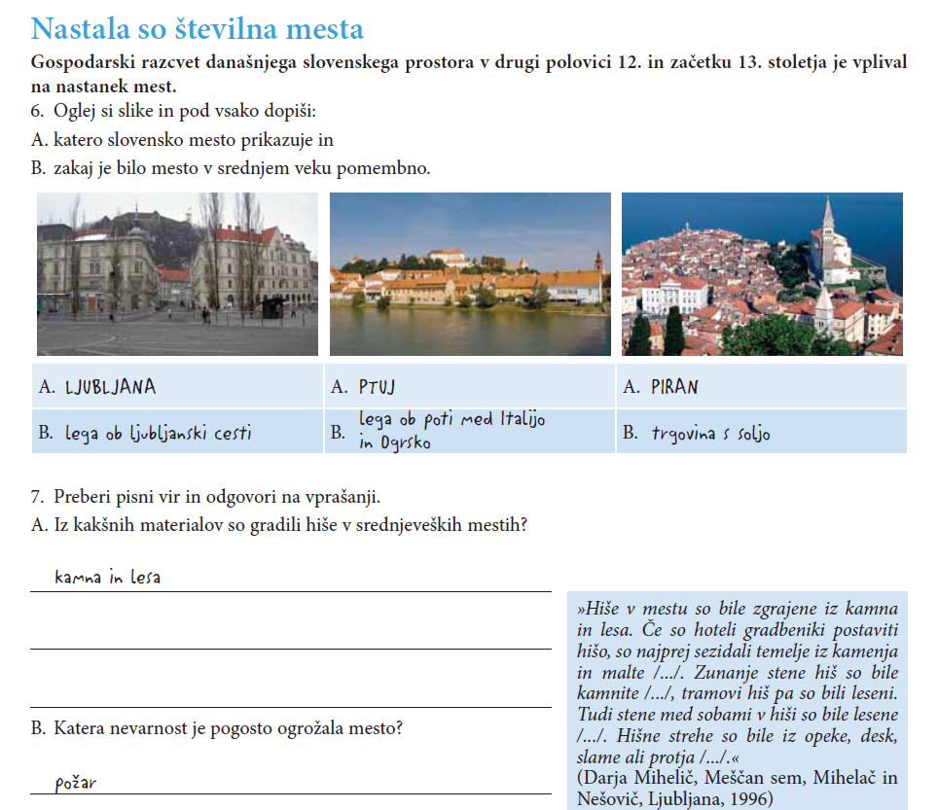
2.

